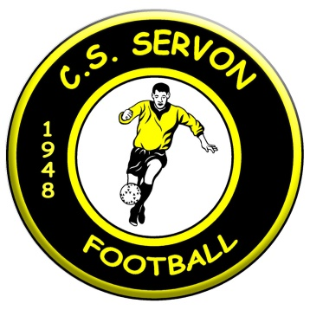

1948 – 2018

Le CS Servon Football, créé en Août 1948, aura 70 ans d’existence cette année. A cette occasion, le Club organise une journée de festivités le samedi 09 Juin 2018.
Tous les joueurs (anciens et actuels), dirigeants, arbitres, … qui participent ou qui ont participé à la vie de ce Club sont invités à participer à cette journée.
Le programme est le suivant :
- 10h – 12 h : ateliers jeux pour les jeunes

- 12h : réception anciens Présidents, apéritif, suivi d’un pique-nique (chacun amène son casse-croûte – barbecue à disposition).

- 14h30 – 17h30 : Olympiades (par équipes de 6 – inscriptions sur place à partir de 13h30, tirage au sort pour la formation des équipes).

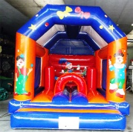

- 19h30 : repas (Jambon à l’os) à la salle Georges Brassens, suivi d’une soirée dansante
(remplir le coupon réponse ci-dessous avec le règlement – date limite d’inscription le 20 Mai 2018 – à déposer dans la boîte aux lettres du foyer du Club ou à envoyer à Eric Tarriol 1, allée de la Vignourie 35530 Servon-sur-Vilaine ou Patrice Morel 1, rue Hector Berlioz 35530 Servon-sur-Vilaine).

-----------------Coupon réponse --- ---------------------------------------------------------------------------------------------------

NOM : ______________ PRENOM : _____________

Participera à la journée du 09/06 ne participera pas

S’inscrit au repas du soir : Nombre d’adultes ___ x 10 € ____
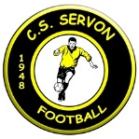
Nombre d’enfants ___ x 5 € ____
(Nés après le 01/01/2005) ____

Total _____
(à régler par chèque à l’ordre du CS Servon Football)

